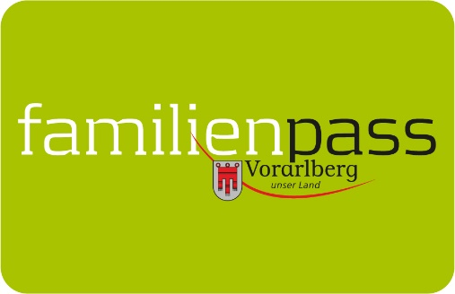

Gemeindeblätter September 2021

Noch einmal mit dem Köfferchen ins Museum

Sommerzeit ist Reiseziel-Museum-Zeit! Die letzte Gelegenheit dazu gibt es am Sonntag, 5. September 2021, von 10 bis 17 Uhr. Insgesamt 51 Museen öffnen in Vorarlberg, Liechtenstein und im Kanton St. Gallen ihre Türen und bieten ein spezielles Familienprogramm. Ziel der Aktion ist es, dass Kinder als kleine Reiseleiterinnen oder Reiseleiter mit ihrer Familie eine Erkundungstour durch die Museen unternehmen und miteinander eine gute Zeit verbringen

Familienpass-Tarif: 1 Euro bzw. 1 CHF pro Person und Museum
Nicht vergessen: Vorarlberger Familienpass mitnehmen! Alle Details findet man unter: www.reiseziel-museum.com

Reiseziel Museum in der Familienpass-App
Noch spontan Zeit für ein weiteres Museum? Was gibt es noch für spannende Programme in den Museen? Wie komme ich am schnellsten dahin? Alle teilnehmenden Reiseziel-Museen sind auch in der Familienpass-App zu finden. Diese gibt es kostenlos zum Download im App Store und bei Google Play. Den Zugangscode für den mobilen Familienpass bekommen Familien unter info@familienpass-vorarlberg.at.

Vorarlberger Familienpass
Tel 05574-511-24159
info@familienpass-vorarlberg.at
www.vorarlberg.at/familienpass

